**将文件打包到Cloud Service Package**

**问题：**

我们在使用VS 开发.NET 云服务应用程序，经常需要向项目中添加一些额外的资源文件，脚本或者DLL动态库，时长会忘记修改这些文件的Copy to output directory，导致一些奇怪的异常，并且有时会在本地运行正常，而发布到云服务上时，就会出现问题。这通常是因为没有修改额外添加的引用或者资源文件的Copy to output directory

**解决方法：**

在VS中, 将额外添加的引用或者资源文件的Copy to output directory属性设置为copy always或者是copy if newer

**设置操作步骤：**

1. 我们先来加入一个外部的文件到解决方案中

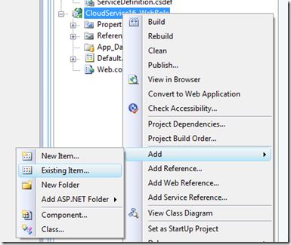

1. 设置文件的build action属性为content

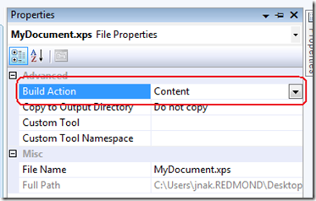

1. 设置文件的copy to Output Directory为 Copy if newer

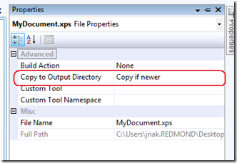

设置完成后，在打包的时候，就会将该文件一起打包到Cloud Service Package中。